此试题可能存在乱码情况，在查看时请点击右上角全屏查看
2018年郴州中考物理模拟试题
一、选择题（本题共20小题，每小题2分，共40分。每小题给出的选项中，只有一项是最符合题目要求的。）
1．一支蜡烛在燃烧过程中，它的：（ ）
A．质量变小，比热容变小，热值变小 B．质量变小，比热容变小，热值不变
C．质量不变，比热容不变，热值变小 D．质量变小，比热容不变，热值不变
2．常见的视力缺陷有近视和远视．如图1所示是一位视力缺陷者的眼球成像示意图，他的视力缺陷类型及矫正视力应该配戴的透镜种类是：（ ）
A．远视眼，凸透镜 B．远视眼，凹透镜 C．近视眼，凸透镜 D．近视眼，凹透镜
3．如图2所示电路，以下说法正确的是：（ ）
A．只接通S2，灯亮且电铃响 B．只接通S1，灯亮且电铃响
C．只断开S3，灯亮且电铃响 D．只断开S1，灯亮且电铃响
4.2012年11月23日，国产歼-15舰载机首次在航空母舰“辽宁号”上成功起降。如图3所示，飞机起飞时，若说该飞机上的飞行员是静止的，所选的参照物是：（ ）
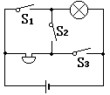
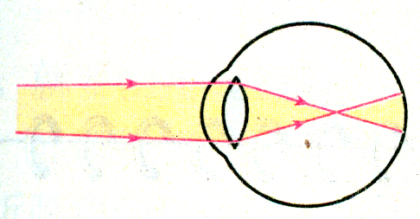
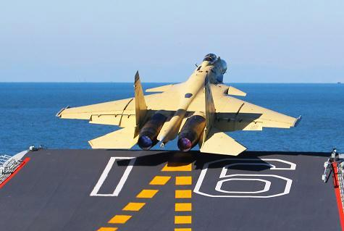
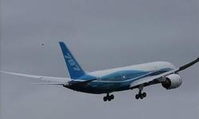
A.航母 B.该飞行员 C.海水 D.航母上的工作人员
图 2
图 1
图 3
图 4

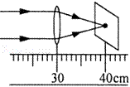
5．今年6月1日，我国引进的首架波音787客机飞赴广州交付使用。如图4所示，当波音787客机加速起飞上升的过程中，下列说法正确的是：（ ）
图 5
A．动能增大，重力势能减小 B．动能减小，重力势能减小
C．动能增大，重力势能增大 D．动能减小，重力势能增大

6．如图5所示，一束平行光经过一凸透镜，调节光屏的位置直到在屏上得到一个最小、最亮的光斑。小明用此凸透镜做“探究凸透镜成像规律”的实验，当物体距凸透镜30cm 时，重新调节光屏的位置，清晰可得：（ ）
A．倒立缩小的实像 B．倒立等大的实像 C．倒立放大的实像 D．正立放大的虚像

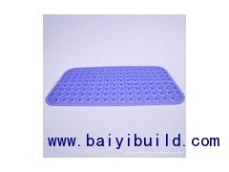
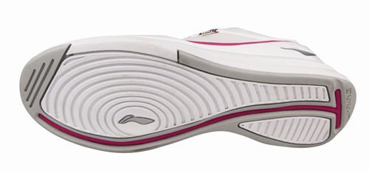
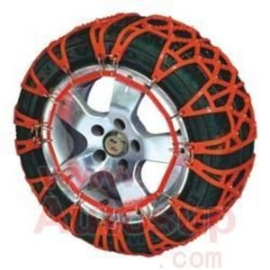
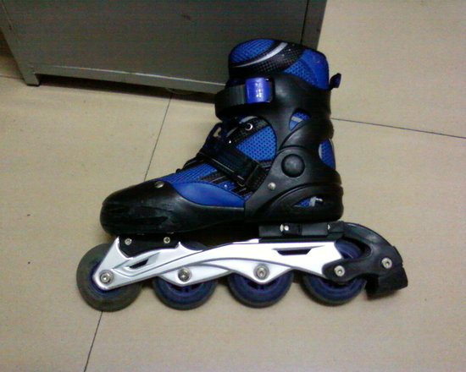
7．如图6所示的实例中，为了减小摩擦的是：（ ）
A．旱冰鞋上的滑轮 B．运动鞋底上的花纹 C．浴室脚垫上的颗粒 D．雪天轮胎上绕的链条
图 6

8．如图7所示，下列说法正确的是：（ ）
A．小鸟受到的重力与小鸟对树枝的压力是一对平衡力
B．小鸟对树枝的压力与树枝对小鸟的支持力是一对平衡力
C．小鸟受到的重力与树枝对小鸟的支持力是一对平衡力
D．小鸟受到的重力与树枝受到的重力是一对平衡力

9．如图8所示，由不同物质制成的甲、乙两种实心球的体积相等，此时天平平衡。则制成甲、乙两种球的物质密度之比为：（ ）
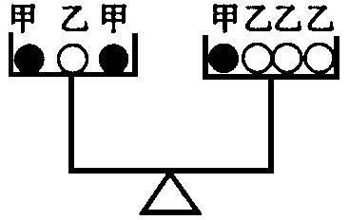
A．3：4 B．4：3 C．2：1 D．1：2
图 8
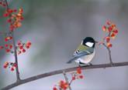
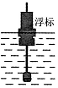
图 7
图 9

10．2013年2月，中国海监在钓鱼岛海域放置浮标以监测我国领海的水文变化．监测发现，从春季至夏季，海水温度上升、体积膨胀导致密度下降．此过程中，若浮标体积保持不变，如图9所示，则：（ ）
A．浮力变大，露出海面体积变小 B．浮力变小，露出海面体积变大
C．浮力不变，露出海面体积变大 D．浮力不变，露出海面体积变小

11．如图10所示：下列实验中，不能说明“流速大小对流体的压强有影响”的是：（ ）

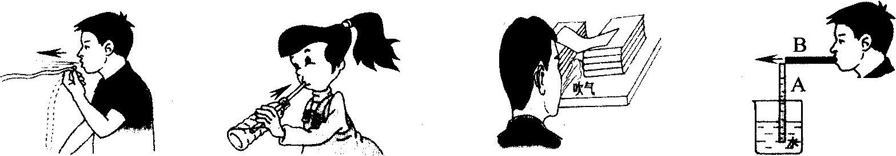
A .吹气时纸条向上飘
B. 用吸管从瓶中吸饮料
C.吹气时纸片向下凹陷
D .吹气时A管中水面上升
图 10
12．在太空运行的“神州十号”飞船中，不可能完成的实验是：（ ）
A． 弹簧测力计测拉力 B．天平测物体质量 C．马德堡半球实验 D．用刻度尺测物体长度

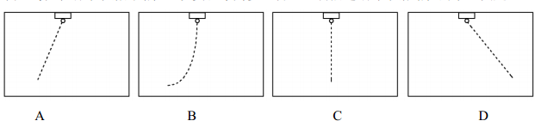
13．在水平轨道上有一辆实验车，其顶部装有电磁铁，电磁铁下方吸有一颗钢珠。在实验车向右匀速直线运动的过程中，钢珠因断电下落。如图11所示是描述钢珠下落的四个示意图，图中虚线表示钢珠下落的路径。以实验车为参照物，正确描述钢珠下落路径的示意图是：（ ）
图 11

14．冬天，在东北地区汽车司机常用水和酒精的混合液体作为发动机的冷却液，这是因为这种混合液具有：（ ）
A．较低的沸点 B．蒸发性能强． C．较低的凝固点 D．较易流动

15．某型号天燃气泄漏检测仪器的电路如图12甲所示，图甲电路图中R为气敏电阻，其阻值R与天然气浓度β的变化关系如图乙所示，已知R0为定值电阻，电源电压恒定不变，用此仪器检测天然气是否泄漏，则下列判断正确的是：（ ）
S
A
V
R
R₀
β
R
甲
乙
图 12
A．天然气浓度增大时，电压表示数变小
B．天然气浓减小时，电流表示数变大
C．天然气浓度增大时，电路消耗的总功率变小
D．无论天然气浓度怎样变化，电压表与电流表示数的比值不变

16.百米赛跑运动员跑到终点时，不能立即停下来，这是因为运动员 〔 〕
A.失去了惯性 B.具有惯性 C.不受力的作用 D.惯性大于阻力

17.小林在森林公园里玩时，看到一个丢弃的塑料瓶，她想到，瓶里如果进了水后最容易引起火灾，其主要原因是：
A．盛有水的瓶相当于一个凹透镜，对光线有会聚作用
B．盛有水的瓶相当于一个凸透镜，对光线有发散作用
C．盛有水的瓶相当于一个凸透镜，对光线有会聚作用
D．盛有水的瓶相当于一个凹透镜，对光线有发散作用
图 13

18．有两个阻值不同的定值电阻R1、R2，它们的电流随电压变化的I-U图象如图13所示．如果R1、R2串联后的总电阻为R串，并联后的总电阻为R并，则关于R串、R并的I-U图象所在的区域，下列说法中正确的是：〔 〕
A．R串在Ⅱ区域，R并在Ⅲ区域
B．R串在Ⅰ区域，R并在Ⅲ区域
图 14
乙
甲
R₁
R₂
C．R串在Ⅰ区域，R并在Ⅱ区域
D．R串在Ⅲ区域，R并在Ⅰ区域

19．将两根电热丝R1和R2串联起来，接在如图14所示的电路中通电，若R1 ＞R2则：〔 〕
图 15
A．甲火柴先被点燃 B．乙火柴先被点燃
C．两根火柴同时被点燃 D．无法比较

20.如图15所示，同型号不等长的两支蜡烛在轻质杠杆上处于平衡，现点燃蜡烛一段时间后，杠杆将：〔 〕
A. 右端下沉 B.左端下沉
C.仍然平衡 D.无法判断

二、填空题（本题共7小题，第21至23题每空1分，24至27题每空2分，共22分。）

21．有一种新型声纹锁，只要主人说出事先设定的暗语就能把锁打开，如果换了其它人，即使说出暗语也打不开，这种声纹锁辨别声音的主要依据是___________，这种声纹锁能听到主人的暗语，主人的声音是通过___________传播的。
22．如图16所示是某市2013年中考试卷答题卡中用来识别考生信息的条形码（样码）。当条形码扫描器照射它时，黑条纹将光___________（选填“反射”或“吸收”），白条纹将光___________（选填“反射”或“吸收”），再通过电脑解码就可以获取考生相关信息。
23．数字通信是一种既现代又古老的通信方式，现代电话已全部采用数字信号进行处理。若用“0”和“1”代表“开”和“关”这两个动作，组成一组数字信号，可以表达一句话。例如：“我相信你能行”的数字信号为“0、01、1、10、00”。
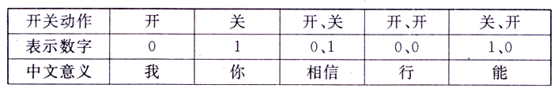
请参照上表中的代码和上述例子，用另一组信号表达你想说的一句话：_____________________________，其数字信号为_____________________________。
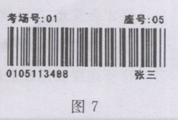
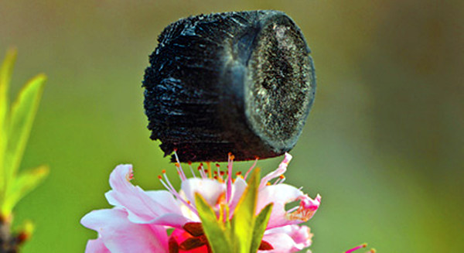
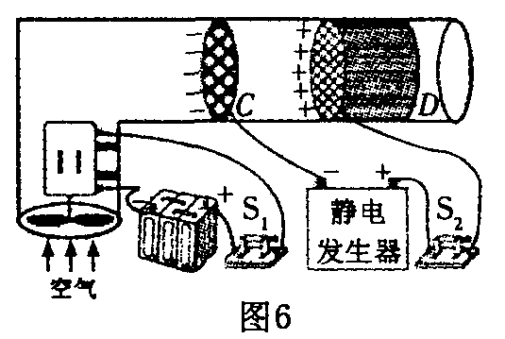
24．浙江大学是很多学子心中向往的大学，学校科研的气氛相当浓。据报道浙江大学的一科研团队造出“世界上最轻材料——全碳气凝胶”，这种材料密度仅为 0.16mg / cm3 ，如图17所示为一块100cm3的“全碳气凝胶”放在一朵花上，该“气凝胶”的质量为___________g。研究表明，“全碳气凝胶”还是吸油能力最强的材料之一，它最多能吸收自身质量900 倍的有机溶剂，则100cm3 的“全碳气凝胶”最多能吸收的有机溶剂重力为 N。（g取10N/ kg）
图 16
图 17
图 18
25．PM2.5是指大气中直径不大于2.51μm的颗粒悬浮物，能被肺泡吸收并进入血液，影响人体健康。某科研队伍成功研制出PM2.5净化器，其原理如图18所示。闭合开关S1、S2后，风扇旋转吸入含有颗粒物空气，当颗粒物接近带有负电荷的光洁金属网C时会被快速吸引过来，这是因为带电体具有吸引 的性质；当颗粒物快速通过光洁金属网C后，会带上负电荷，然后被带有正电荷的棉芯D吸附住，这是因为__________________________。
26．月底张明家电能表的情况如图19所示．然后从记录本上查出上月底电能表的示数是811.6千瓦时，张明家本月消耗的电能为___________千瓦时。张明家同时使用的用电器总功率不得超过___________瓦。
27.如图20所示的电路中，R1为定值电阻，R2为滑动变阻器，电源电压不变。闭合开关S后，滑片P从a端移动到b端，电流表示数I与电压表示数U的变化关系如图21所示，则电源电压为___________V，R2的最大阻值为___________Ω。
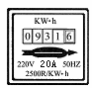
三、作图、实验与探究题（本题共4小题，28题3分，29题6分，30题9分，31题8分，共26分。）
U/ V
1
0
2
0.2
0.4
0.6
I/A
图21
图20
S
b
P
a
R₁
R₂
V
A
图 19
28．（3分）如图22所示：请根据通电螺线管周围磁感线方向，判断并标出通电螺线管的N极、小磁针的N极和电源的“＋、－”极。
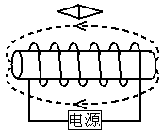

图 22

29．（6分）阅读下面的短文，回答问题。
热电偶
把两种不同材料的导线（如铁线和铜线）组成如图23所示的闭合回路，当AB 两端存在温度差时，回路中就会有电流通过，这就是塞贝克效应，这种电路叫热电偶，实验表明：热电偶电路中电流的大小跟相互连接的两种金属丝的材料有关；跟接点A和B 间的温度差的大小有关，温度差越大，回路电流越大。
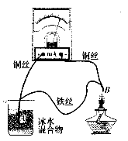
请回答下列问题：
图 23
⑴如图23所示其它条件不变，只将A 处杯中的冰水混合物换为沸水，电路电流 。（选填“变大”、“变小”、“不变”)
⑵热电偶电路可以把温度信号换成 信号，利用这种性质可以把热电偶做成 （写出一种应用）。
30．（9分）如图24所示，是测量小灯泡电功率的实物元件图，其中电源是由三只蓄电池组成，小灯泡额定电压是3.8V，其灯丝电阻约为10Ω，滑动变阻器标有“10Ω、1A”字样，电流表(0～0.6A、0～3A)，电压表(0～3V、0～15V).
⑴本实验的原理是：__________；（1分）
⑵请用笔画线代替导线，把图24中的电路元件连接成完整的实验电路．（要求：滑片P向左移时灯变亮，且连线不得交叉）（2分）
0
0
1
2
3
0.4
0.6
0.2
A
图 26
0
0
1
2
3
0.4
0.6
0.2
A
图 25
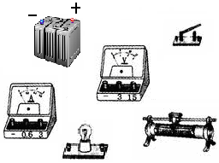
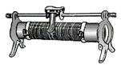
图 24

⑶实际测量过程中小刚发现电压表0～15V量程已损坏（另一量程完好），但他仍想利用现有器材测出小灯泡的额定功率，小刚按重新设计的电路图继续实验，调节滑动变阻器滑片，使电压表示数为___________V时，小灯泡正常发光，此时电流表示数如图25所示，则小灯泡的额定功率是___________W. (4分)
⑷实验时，若发现电流表指针摆动出现了如图26所示的情况. 请分析在使用电流表时存在什么问题，并写在下面的横线上．(2分)
存在的问题： .
31．（8分）课外书上介绍的关于伽利略在比萨斜塔上进行的落球实验激起了小强强烈的探究兴趣，物体自由下落的快慢到底与哪些因素有关呢？
实验  序号 | 小球质量/g | 下落高度/cm | 下落时间/ms
1 | 10 | 50 | 316
2 | 10 | 100 | 444
3 | 10 | 150 | 543
4 | 15 | 100 | 444
5 | 20 | 100 | 444
首先他做了如下猜想：
猜想1：物体自由下落的快慢可能与物体自身的质量有关；
猜想2：物体自由下落的快慢可能与物体下落的高度有关；
猜想3：物体自由下落的快慢可能与物体所受的空气阻力大小有关。
这么多因素怎么办呢？小强想到在地面附近下落的小物体所受的空气阻力的影响很小，这个因素可以忽略。然后，他采用光电门和数字计时器较准确的测量了五组大小相同的小金属球在空中自由下落的时间，如右表：
（1）要验证猜想2，他应选择___________填实验序号）三组数据进行比较，得到的结论是：小球自由下落的快慢与小球下落的高度___________ (填“有关”或“无关”)。
（2）分析实验数据可知，在不考虑空气阻力的情况下，质量不同的物体自由下落的快慢是___________（选填“相同”或“不同”）的。
（3）小球在自由下落的过程中，重力势能转化成___________能。
四、计算题（本题共2小题，32题6分，33题6分，共12分。要求写出必要的文字说明、公式和重要的演算步骤，只写出最后答案的不能计分。）
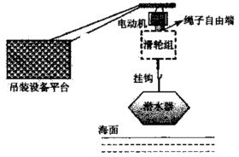
32． 2012年6月，我国自主设计的载人潜水器“蛟龙号”，实验下潜7000m达到一个新的深度．试验经历了以下主要过程：母船用新型的吊装设备将潜水器投放到海中；潜水器缓慢竖直下潜和上升；吊装设备将潜水器吊上母船．如图27所示是母船的吊装设备的示意图，图中虚线框中是滑轮组（未画出），电动机拉着滑轮组绳子自由端，挂钩挂着潜水器．吊装设备缓慢地将潜水器投放到海中，然后，潜水器下潜用时t1=6h，到达7000m后停留t2=0.5h，上升用时t3=3.5h．挂钩挂着潜水器离开水面后，缓慢匀速竖直上升高度h=6m，在这个过程中电动机拉滑轮组绳子自由端的拉力F1=5.5×104N，滑轮组的机械效率η=80%．
图 27
已知潜水器总质量（含潜水员）m=2.2×104kg，体积V=20m3，水的密度ρ水=1.0×103kg/m3，海水的密度ρ海水=1.03×103kg/m3，g取10N/kg．不计绳和挂钩的质量，不考虑空气阻力，不考虑潜水器离开海面后海水对潜水器质量的影响．求：
（1）吊装设备将潜水器投放至刚被海水浸没时，挂钩的拉力是多大？
（2）潜水器从开始下潜到返回海面的整个过程中，平均速度是多少米/秒？
（3）滑轮组中，与动滑轮相连的绳子是多少段？

33.如图28所示的电路中，电源电压为3V，R为阻值未知的定值电阻，小灯泡L的规格为“6 V 3W”，若小灯泡的阻值不随温度变化，闭合开关S后，电流表的示数为0.55A。求：
（1）小灯泡的电阻；
图28
R
L
S
A
（2）小灯泡的实际功率；
（3）定值电阻R的阻值。

2018年郴州中考物理模拟试题参考答案
一、选择题（本题共20小题，每小题2分，共40分。每小题给出的选项中，只有一项是最符合题目要求的。）
题号 | 1 | 2 | 3 | 4 | 5 | 6 | 7 | 8 | 9 | 10
答案 | D | D | A | B | C | A | A | C | C | D
题号 | 11 | 12 | 13 | 14 | 15 | 16 | 17 | 18 | 19 | 20
答案 | B | B | C | C | D | B | C | B | A | A

二、填空题（本题共7小题，第21至23题每空1分，24至27题每空2分，共22分。）
21.音色、空气 22.吸收、反射
23.我想信你、0，01，1 24.0.016、0.144
25.轻小物体、同种电荷互相排斥 26.120、4400
27.3、10
三、作图、实验与探究题（本题共4小题，28题3分，29题6分，30题9分，31题8分，共26分。）
N
s
－
＋
s
N
28.如右图：
29.⑴ 变小 ⑵ 电、温度计
30.⑴ P=UI ⑵ 略⑶ 2.2、1.52 ⑷ 电流表的正负接线柱接反了
31.⑴ 1.2.3、有关 ⑵ 相同 ⑶ 动
四、计算题（本题共2小题，32题6分，33题6分，共12分。要求写出必要的文字说明、公式和重要的演算步骤，只写出最后答案的不能计分。）
32.解：
（1）潜水器的重力G=mg=2.2×104kg×10N/kg=2.2×105N，
潜水器受到的浮力F浮=ρ2gh=1.03×103kg/m3×10N/kg×20m3=2.06×105N，
潜水器处于平衡状态，由平衡条件得：F拉+F浮=G，
挂钩拉力F拉=G﹣F浮=2.2×105N﹣2.06×105N=1.4×104N；
（2）潜水器整个过程的路程s=2h0，
潜水器的速度v=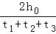=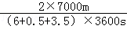=0.39m/s；
（3）有用功W有=mgh，总功W总=F1s=F1nh，
效率η=×100%=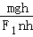×100%=×100%=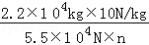×100%=80%，则n=5；
答：略
33.解：
⑴RL = = = 12 Ω
⑵I实 = = = 0.25 A
P实 = U实×I实 = 3V × 0.25A = 0.75 W
⑶R = = = 10 Ω
答：略

